Травяные палы
Травяной пал – это настоящее стихийное бедствие. И всему виной — опасная и неразумная традиция поджигать весной сухую траву на полях.
Поджигание сухой травы несет гораздо больше вреда, чем пользы. Большой вред наносится природе родного края. Огонь пожирает не только сухую траву, но и юную. Гибнут мхи, кустарники, а также молодые деревца. После пала заметно снижается плодородие почвы, пропадает вся ее полезная микрофлора, в том числе и та, которая помогает растениям противостоять болезням.
Из-за травяных палов выгорают леса и лесополосы, а на полях почва становится бесплодной. В огне гибнут птицы и птичьи гнезда, мелкие млекопитающие, беспозвоночные и микроорганизмы. Восстанавливаться от таких потерь территория будет не один десяток лет. Неконтролируемый пал легко может стать лесным или торфяным пожаром, добраться до населенного пункта, сжечь сарай или дом стать причиной отравления дымом, что особенно опасно для людей с больным сердцем или страдающих астмой.
Мы обращаемся ко всем гражданам: не жгите сухую траву! Прошлогодняя трава не мусор! Она перегнивает и удобряет землю.
Уважаемые жители!
- на своих участках сжигайте мусор и отходы только на специально оборудованных площадках;
- не разжигайте костры в сухую и ветреную погоду, не оставляйте их непотушенными;
- не разводите огонь на торфяных почвах и вблизи деревянных строений. Помните, безопасным для разведения костров считается расстояние в 50 метров.
- не позволяйте детям играть с огнем и разводить костры без присмотра взрослых.
- соблюдайте правила пожарной безопасности при отдыхе на природе: не бросайте на землю горящие окурки, спички и не оставляйте костры, а также не разбрасывайте стеклотару, которая при попадании солнечных лучей может сыграть роль линзы.
Будьте внимательны и осторожны! Берегите свою жизнь и имущество!
Беречь будем птиц, насекомых, зверей,
От этого станем мы только добрей
Украсим всю Землю садами, цветами…
Огонь по весне не нужен нам с вами!
Весенним палам – НЕТ! НЕТ! НЕТ!
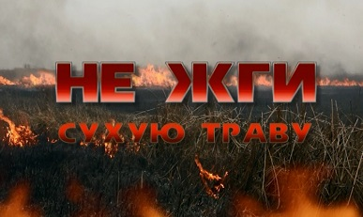
Волонтеры школы.

